Lab 1: Bắt gói tin Telnet - SSH

Họ tên: Huỳnh Bảo Trân
MSSV: 1150070045
Lớp: 11_ĐH_TMĐT

Link youtube: https://youtu.be/tu8G6HxvcPE
1. Telnet
Kali linux: server
Windows: client
- Cài telnet sever
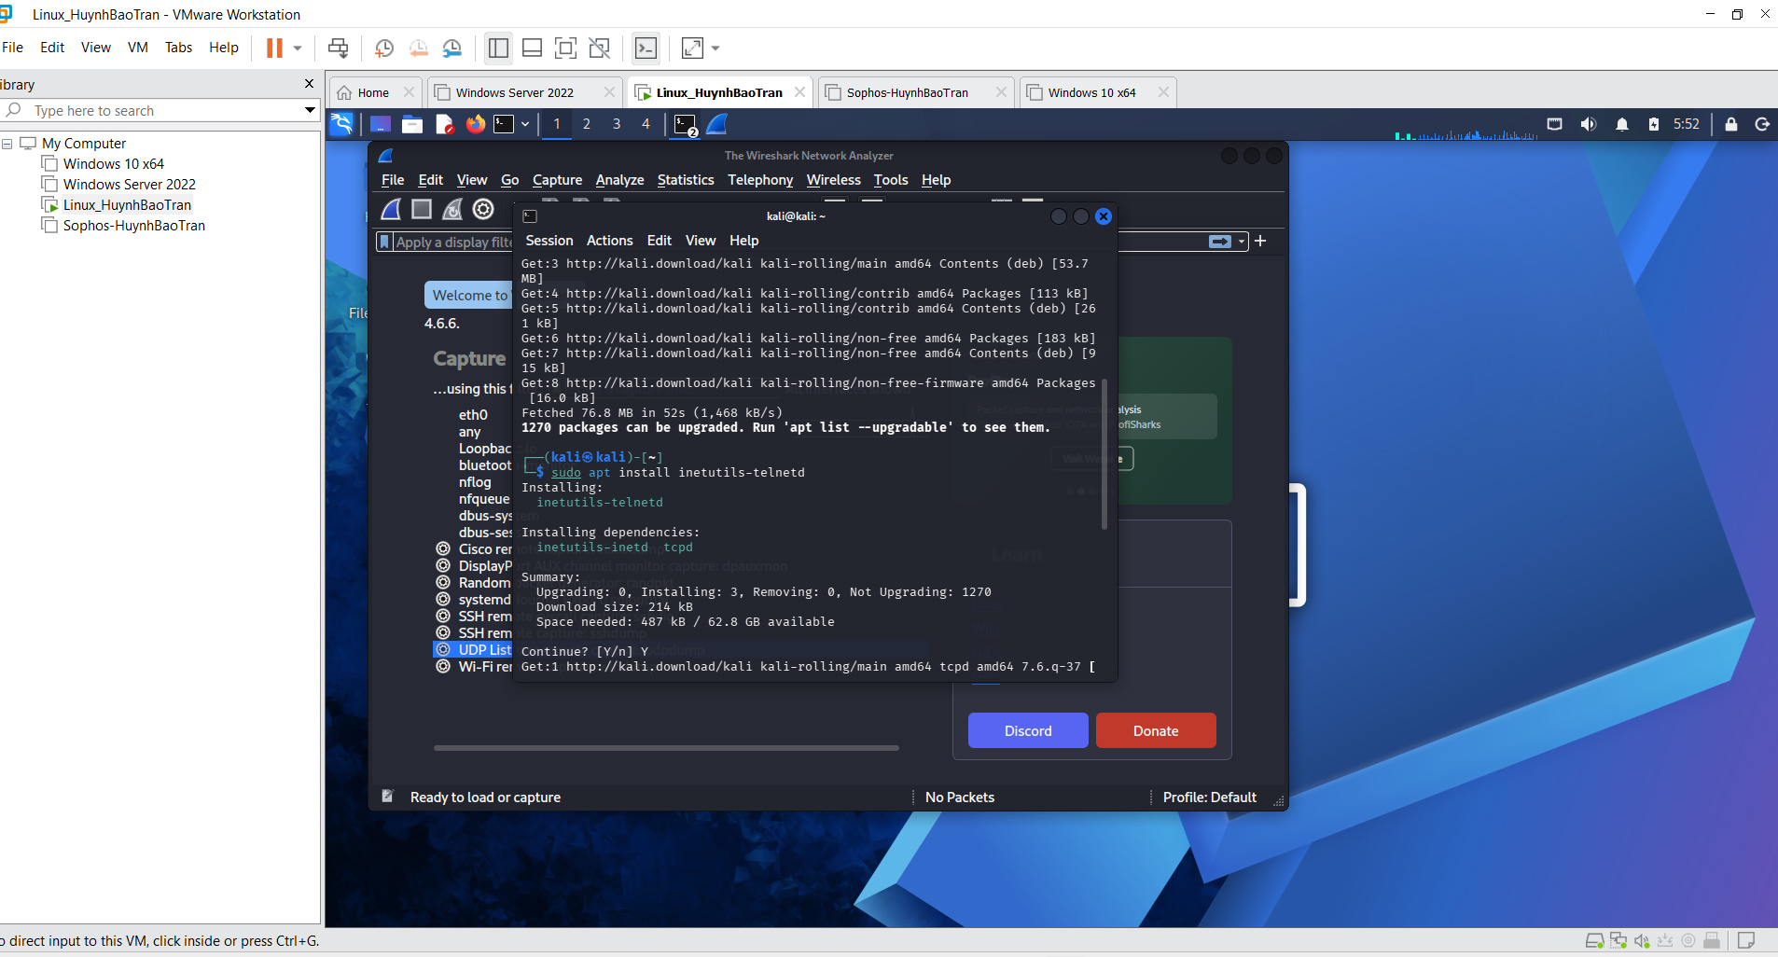
- Kiểm tra Telnet Server đã mở port 23 chưa
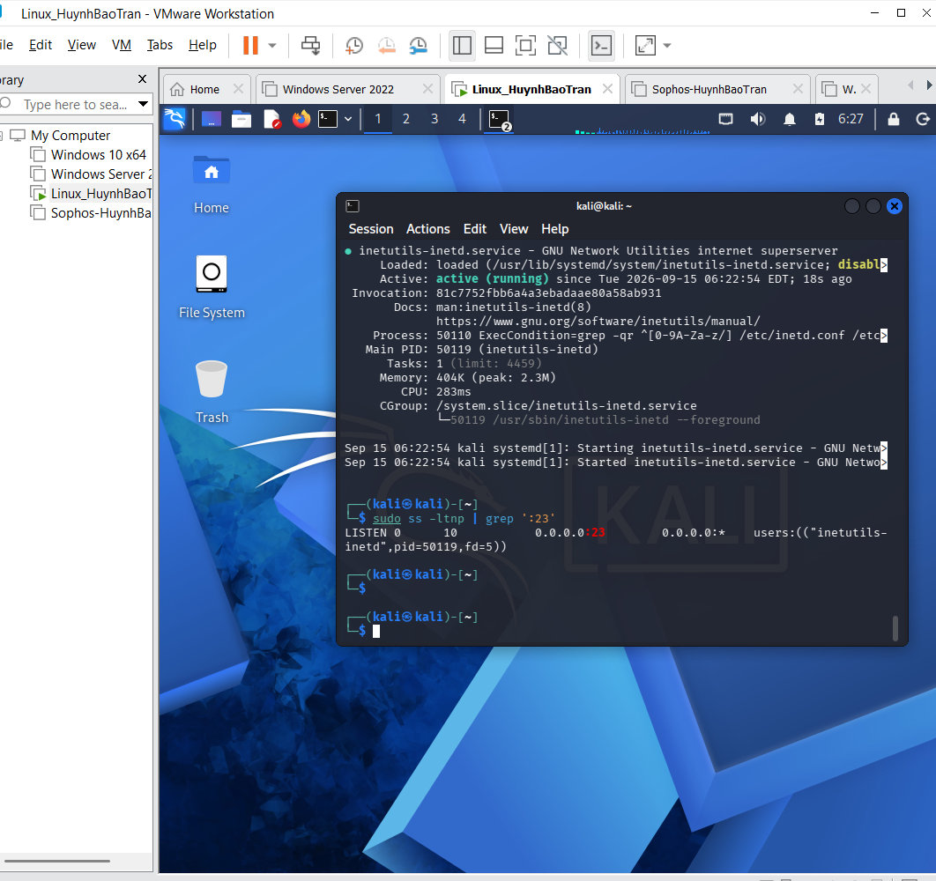
- Tạo tài khoản telnet
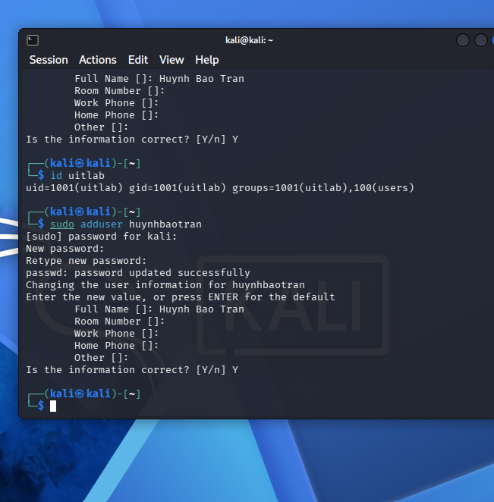
- Cài Putty
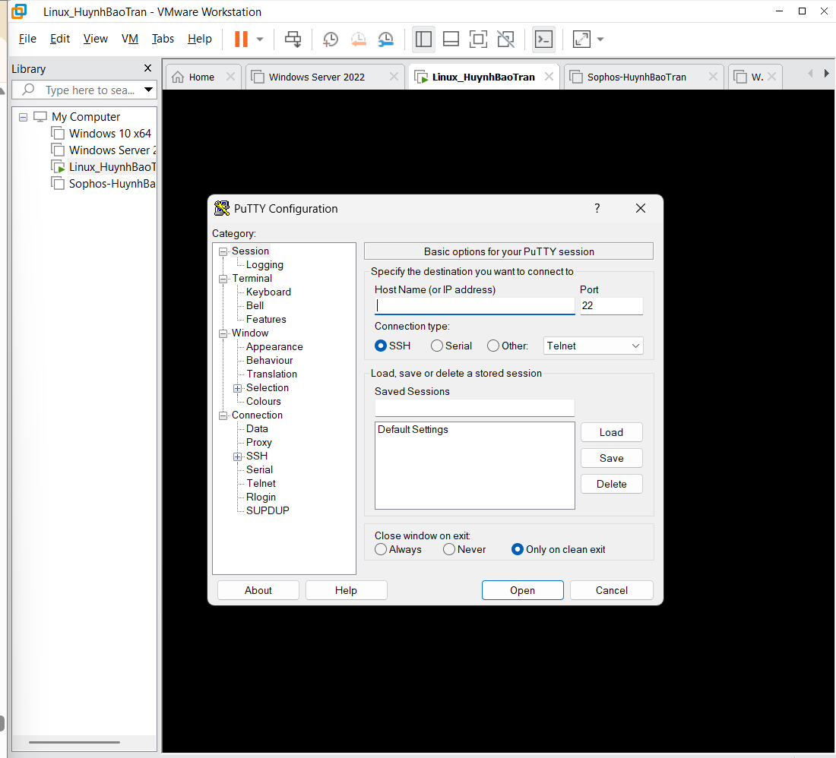
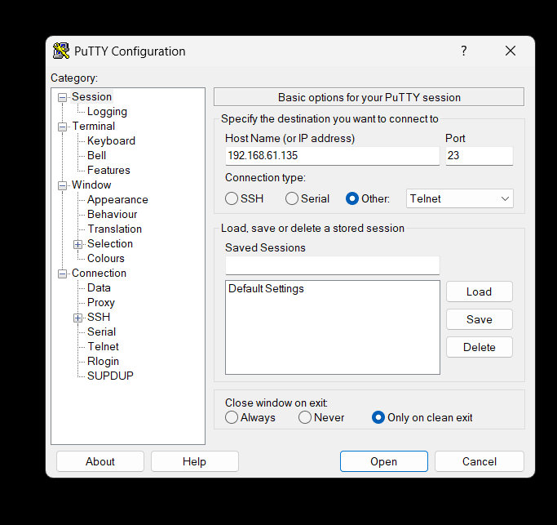
- Đăng nhập telnet và thực hiện các lệnh cơ bản
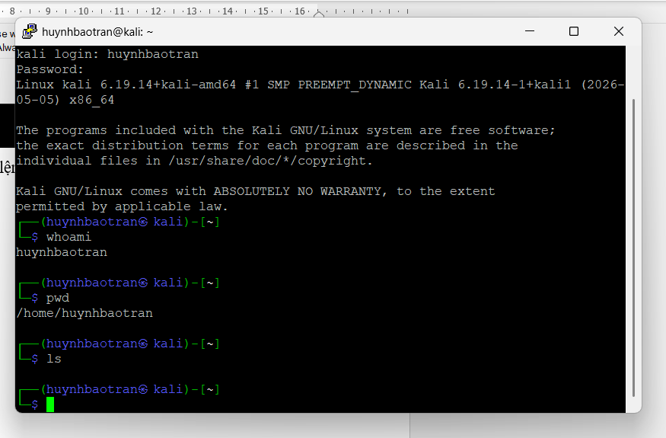

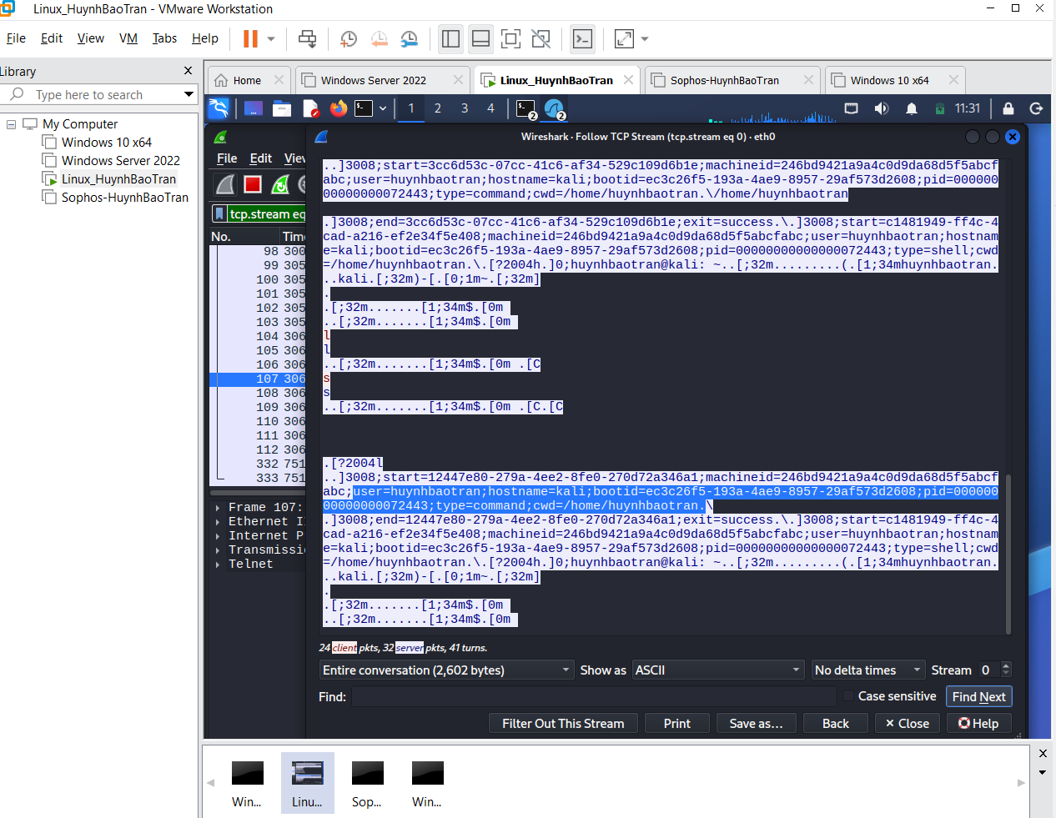
user=huynhbaotran
hostname=kali
cwd=/home/huynhbaotran
Traffic Telnet không được mã hóa hoàn toàn
- Đổi mật khẩu phức tạp hơn và thử lại : “Baotran230404.”
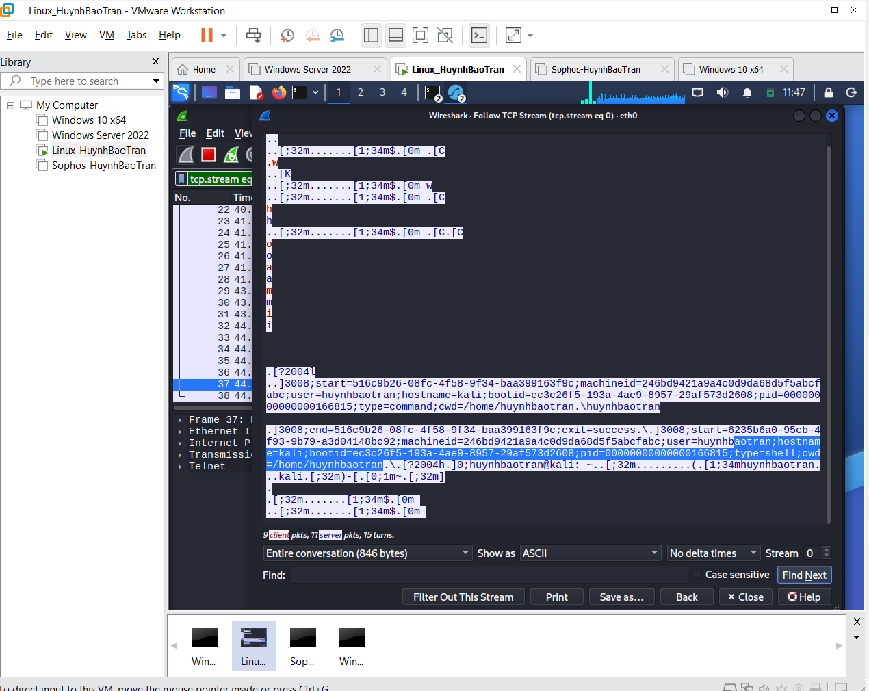
Kết quả vẫn vậy
2. SSH
Kali linux: server
Windows: client
- Cài SSH
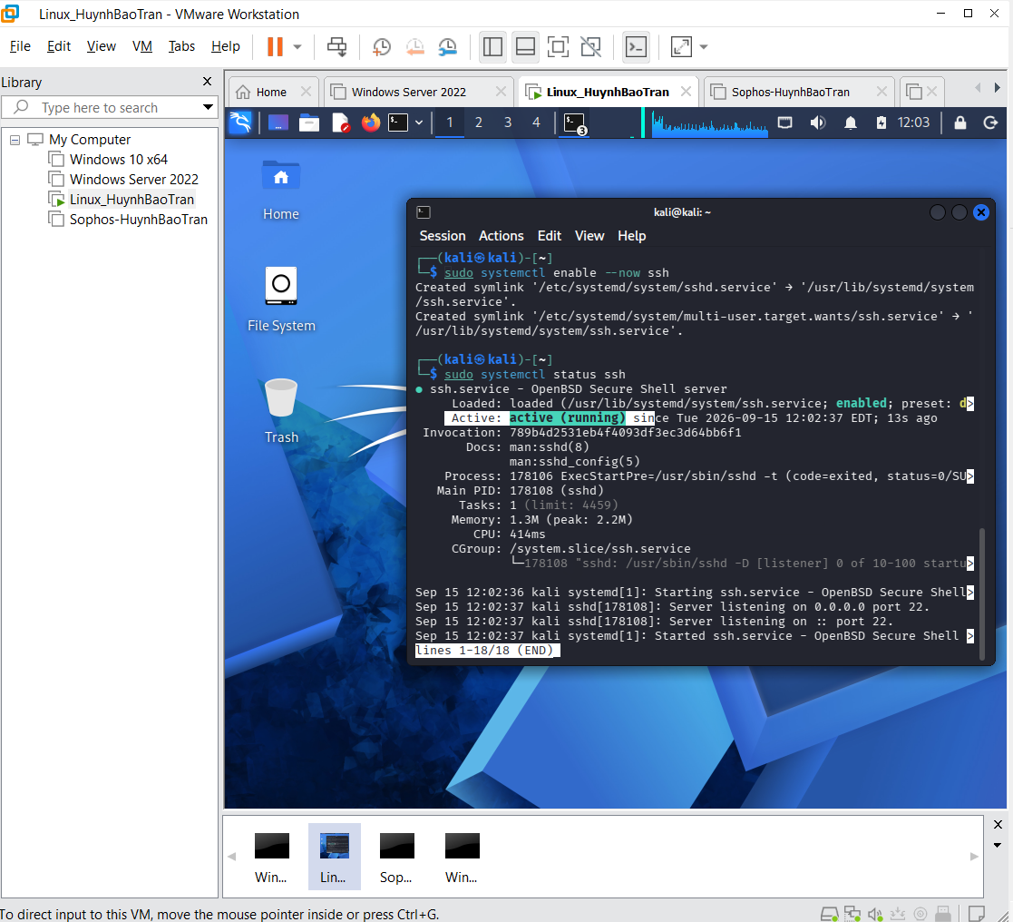
- Kiểm tra port 22
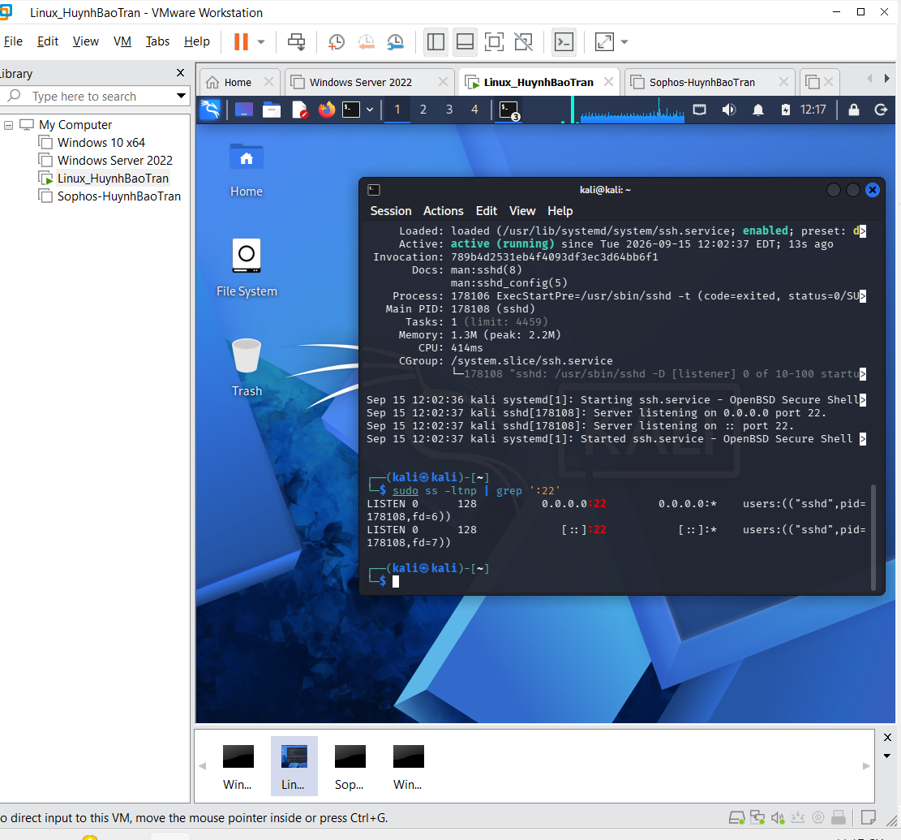
- Bắt gói tin
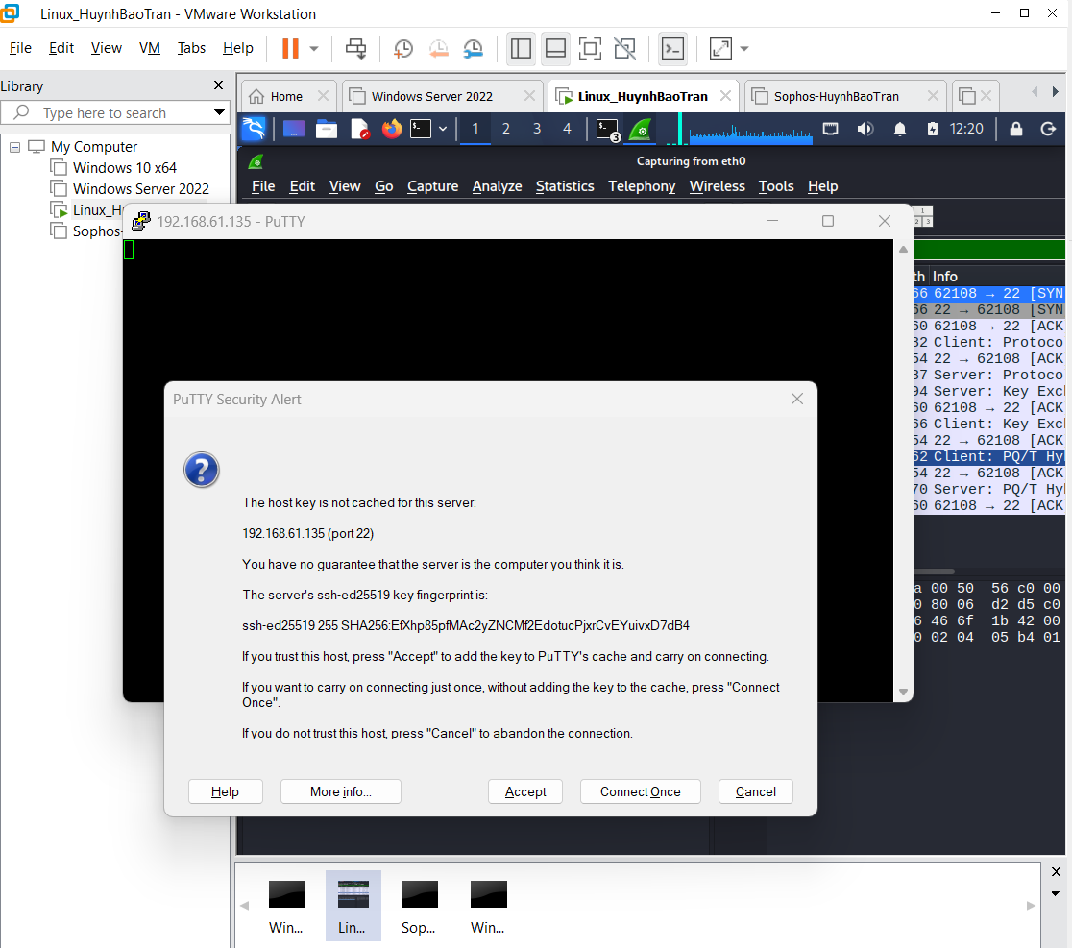
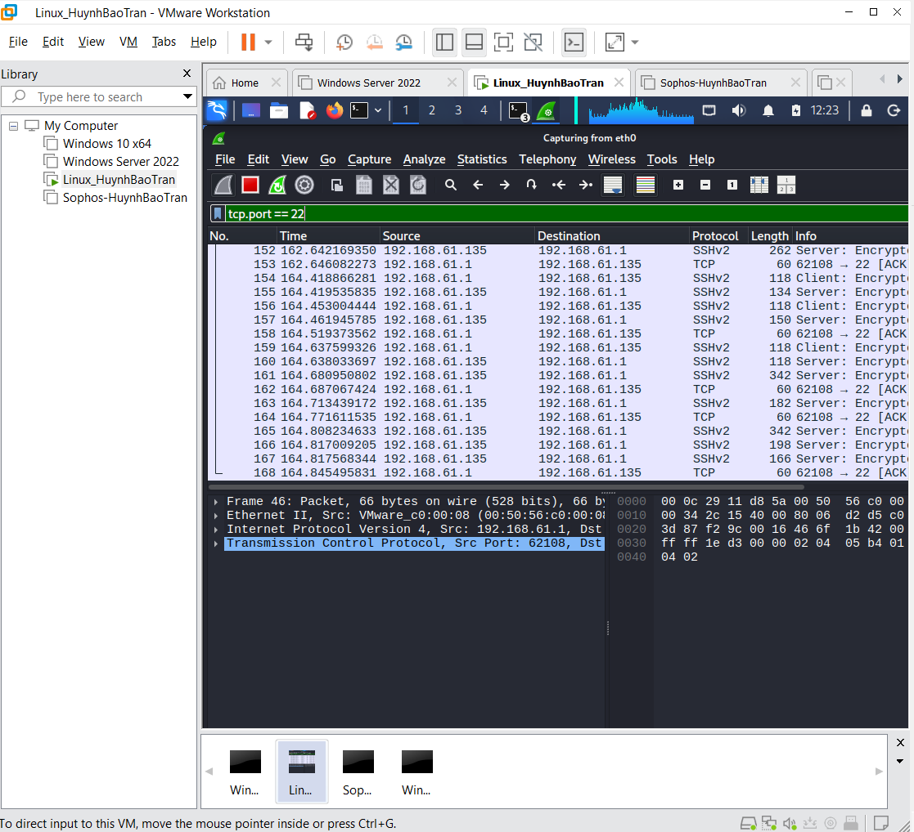
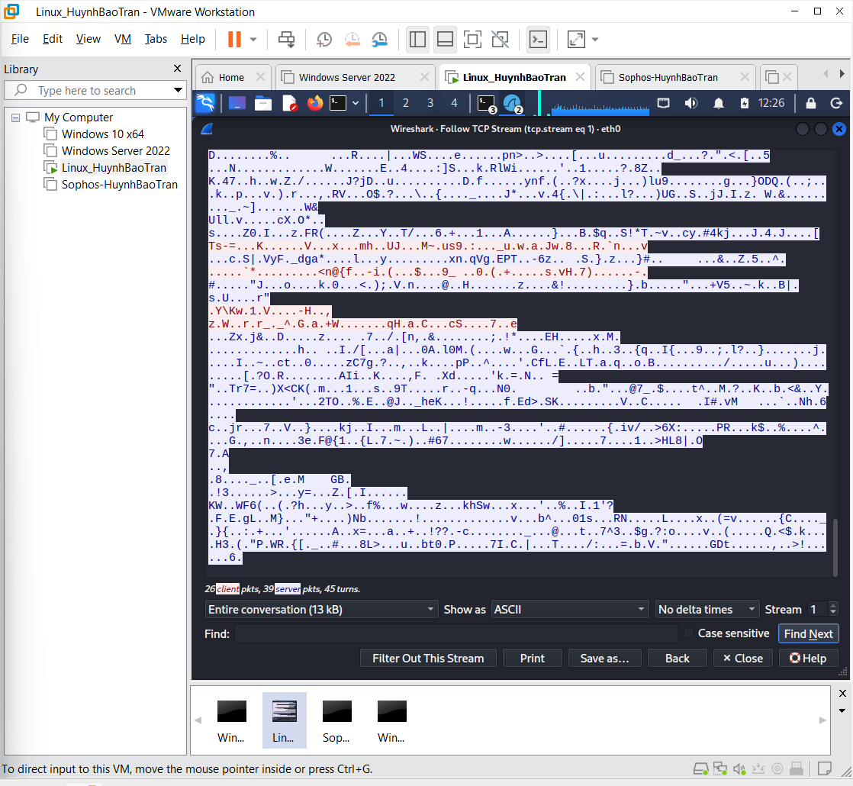
3. Trả lời câu hỏi
Câu 1. Telnet và SSH là gì và được ứng dụng trong trường hợp nào?
Telnet là giao thức cho phép người dùng kết nối và điều khiển máy tính từ xa thông qua mạng, thường sử dụng TCP port 23. Telnet phù hợp chủ yếu cho môi trường lab hoặc hệ thống cũ, không nên dùng để truyền thông tin nhạy cảm trên mạng không tin cậy vì dữ liệu không được mã hóa.
SSH cũng cho phép đăng nhập và quản trị máy tính từ xa nhưng sử dụng TCP port 22 và mã hóa phiên truyền. SSH thường được sử dụng để quản trị máy chủ, thực hiện lệnh từ xa và truyền dữ liệu an toàn.
Câu 2. So sánh Telnet và SSH
Tiêu chí | Telnet | SSH
Port mặc định | TCP 23 | TCP 22
Mã hóa | Không | Có
Username/password | Có thể bị quan sát khi bắt đúng traffic | Được truyền trong phiên mã hóa
Lệnh thực hiện | Có thể đọc được qua TCP Stream | Không đọc được plaintext
Xác thực máy chủ | Không có cơ chế host key tương đương SSH | Có host key/fingerprint
Mức độ bảo mật | Thấp | Cao hơn nhiều
Sử dụng thực tế | Chủ yếu hệ thống cũ/lab | Quản trị máy chủ hiện đại

Câu 3. SSH còn cách đăng nhập nào ngoài username/password?
SSH hỗ trợ public-key authentication (xác thực bằng cặp khóa công khai/riêng)
Câu 4. So sánh Telnet và SSH theo CIA
Confidentiality – Tính bí mật
Telnet không mã hóa dữ liệu, vì vậy khi bắt được đúng traffic, nội dung phiên có thể xuất hiện ở dạng đọc được.
SSH mã hóa payload, nên người quan sát được TCP/22 và metadata nhưng không đọc trực tiếp username/password hoặc nội dung lệnh.
Integrity – Tính toàn vẹn
Telnet không cung cấp cơ chế bảo vệ phiên mạnh như SSH, nên dữ liệu truyền trên kênh không an toàn có nguy cơ bị can thiệp.
SSH sử dụng cơ chế bảo vệ tính toàn vẹn của phiên đã được thiết lập, giúp phát hiện việc thay đổi dữ liệu trong quá trình truyền.
Authentication – Xác thực
Telnet chủ yếu xác thực bằng username/password và không có cơ chế host-key như SSH.
SSH hỗ trợ xác thực người dùng bằng password hoặc public key, đồng thời sử dụng host key để giúp Client xác nhận máy chủ.
Câu 5. Wireshark quan sát/khôi phục được gì?
Khi sử dụng Follow → TCP Stream, nội dung phiên Telnet xuất hiện ở dạng có thể đọc được
Trong khi đó, với SSH, Wireshark vẫn thấy:
- IP Client/Server
- TCP port 22
- TCP handshake
- thời gian packet
- kích thước packet
- SSH/SSHv2
- các packet được đánh dấu Encrypted packet
nhưng không đọc được plaintext của các lệnh trong phiên SSH
Câu 6. Tại sao password dài và phức tạp không khắc phục Telnet?
Vì độ phức tạp của password không tạo ra cơ chế mã hóa cho giao thức Telnet.
Trong bài thực nghiệm, sau khi đổi sang password dài hơn 10 ký tự, gồm chữ, số và ký tự đặc biệt, Telnet vẫn sử dụng cơ chế truyền dữ liệu không được mã hóa.
Do đó, password mạnh có thể làm việc đoán password khó hơn, nhưng không giải quyết điểm yếu là kênh truyền Telnet không được mã hóa.
Câu 7. SSH vẫn để lộ metadata gì? Rủi ro?
Dù nội dung SSH được mã hóa, Wireshark vẫn có thể quan sát:
- Địa chỉ IP nguồn và đích.
- TCP port 22.
- Thời gian kết nối.
- Kích thước packet.
- Số lượng packet.
- TCP handshake.
- Thông tin liên quan đến quá trình thiết lập phiên SSH.
Metadata này không trực tiếp tiết lộ password hay nội dung lệnh, nhưng có thể giúp kẻ tấn công biết máy nào đang giao tiếp với máy nào, thời điểm giao tiếp, tần suất và đặc điểm lưu lượng. Từ đó có thể hỗ trợ phân tích hệ thống, theo dõi hoạt động hoặc lập kế hoạch tấn công.
Câu 8. Host key có vai trò gì?
Host key là khóa của SSH Server dùng để giúp Client xác định và xác thực danh tính của máy chủ.
Trong lần đầu kết nối, PuTTY hiển thị host-key fingerprint để người dùng kiểm tra trước khi tin tưởng Server. Trong bài, PuTTY đã hiển thị fingerprint của Server 192.168.61.135 trước khi em chọn Accept.
Nếu người dùng chấp nhận host key mà không kiểm tra fingerprint, có nguy cơ tin nhầm một máy chủ giả mạo, tạo điều kiện cho cuộc tấn công Man-in-the-Middle (MITM).
File yêu cầu kiểm tra host-key fingerprint trước khi chấp nhận ở lần kết nối đầu tiên.

Câu 9. Tại sao Attacker cùng mạng chưa chắc bắt được unicast?
Trong mạng chuyển mạch hiện đại, traffic unicast giữa Client và Server thường chỉ được switch chuyển đến đúng cổng của hai thiết bị liên quan. Vì vậy, một máy Attacker chỉ cần "cùng mạng" chưa chắc nhìn thấy toàn bộ traffic.
Câu 10. Ngoài username/password, SSH hỗ trợ xác thực nào an toàn hơn?
SSH hỗ trợ public-key authentication.
Cơ chế sử dụng một cặp khóa: Private key + Public key
Private key được giữ trên Client và không chia sẻ cho Server. Public key được lưu trên Server trong danh sách các khóa được phép đăng nhập.
Khi Client đăng nhập, SSH sử dụng cơ chế mật mã khóa công khai để chứng minh Client đang sở hữu private key tương ứng với public key trên Server.
Câu 11. Đề xuất ít nhất 3 biện pháp hardening SSH
1. Tắt đăng nhập bằng password, sử dụng public-key authentication
Giúp giảm nguy cơ brute-force/password guessing.
2. Không cho phép đăng nhập trực tiếp bằng tài khoản root
3. Giới hạn firewall: chỉ cho phép TCP/22 từ các IP hoặc mạng quản trị cần thiết thay vì mở SSH cho mọi nguồn.

